Thứ Hai ngày 15 tháng 01 năm 2024
Hoạt động củng cố Tiếng việt
Luyện Tiếng việt: Đọc: MÙA XUÂN – MÙA HÈ
(Tiết 1 – Tuần 19)
I. Yêu cầu cần đạt: Sau bài học HS có khả năng
- Củng cố kĩ năng đọc đúng từ ngữ, biết ngắt, nghỉ sau các dấu câu, đảm bảo đúng tốc độ đọc, đọc bài lưu loát, biết đọc nhấn giọng một số từ ngữ trong bài.
- Giúp HS hiểu nội dung bài: Cảnh đẹp của mùa xuân, mùa hè và cảm xúc của tác giả khi xuân đến, hè về.
- Năng lực tự chủ, tự học: lắng nghe, đọc bài và trả lời các câu hỏi. Nêu được nội dung bài.
- Năng lực giải quyết vấn đề và sáng tạo: tham gia trò chơi, vận dụng.
- Năng lực giao tiếp và hợp tác: tham gia đọc trong nhóm.
- Phẩm chất yêu nước: Biết chung sức chung lòng sẽ làm được những điều lớn lao
- Phẩm chất nhân ái: Biết đoàn kết giúp đỡ nhau sẽ làm nên việc lớn
- Phẩm chất chăm chỉ: Chăm chỉ đọc bài, trả lời câu hỏi.
- Phẩm chất trách nhiệm: Giữ trật tự, học tập nghiêm túc.
II. Đồ dùng dạy học:
1. Giáo viên: SGK, Vở Luyện tập Tiếng Việt…
2. Học sinh: SGK, Vở Luyện tập Tiếng Việt, bút, thước
III. Các hoạt động dạy học chủ yếu:
Hoạt động của giáo viên | Hoạt động của học sinh
1. HĐ Khởi động  - GV tổ chức cho Hs hát  - GV dẫn dắt vào bài mới  - Gv nêu yêu cầu cần đạt của tiết học:  + Giúp học sinh củng cố kiến thức, rèn kĩ năng đọc và hiểu nội dung bài, làm được các bài tập trong vở bài tập. | - HS thực hiện  - HS lắng nghe
2. HĐ Luyện tập, thực hành.  Hoạt động 1: Luyện đọc.  - Gọi 1 HS đọc cả bài .  - GV gọi HS nêu từ khó đọc, câu dài, ngắt nghỉ, nhấn giọng.  - GV: yêu cầu HS ngồi theo nhóm 4 luyện đọc.  - Gọi 1 HS lên cho các nhóm chia sẻ phần luyện đọc.  - Các nhóm khác lắng nghe và nhận xét các bạn đọc đúng yêu cầu chưa và giúp bạn đọc đúng theo yêu cầu.  - GV theo dõi các nhóm đọc bài.  - Gọi các nhóm đọc. HSNX.  - GVNX: (VD: Nhóm bạn … đọc đúng, đám bảo tốc độ hoặc nhóm bạn…. đọc bài lưu loát và đã biết đọc hay bài đọc.  - (HS, GV nhận xét theo TT 27) | - HS đọc bài: “Ngôi trường mới”.  - - Luyện đọc từ khó: ra chơi, hoa hồng, chớm vào hè, rộn rang, uốn câu.  - Luyện đọc đúng nhịp thơ.  - Học sinh làm việc trong nhóm 4  -HS đọc bài
Hoạt động 2: Tìm hiểu nội dung bài  - GV giao bài tập HS làm bài.  - GV lệnh HS chưa đạt chuẩn làm bài tập 1,2/ 3, 4 Vở Luyện tập Tiếng Việt.  - GV lệnh HS đạt chuẩn làm bài tập 1, 2,3,4/3,4 Vở Luyện tập Tiếng Việt.  - GV cho Hs làm bài trong vòng 7 phút.  - Gv quan sát, giúp đỡ, nhắc nhở tư thế ngồi học cho Hs; chấm chữa bài.  - HS làm xong bài GV cho HS đổi vở kiểm tra bài cho nhau. | - HS đánh dấu bài tập cần làm vào vở.  - HS đánh dấu bài tập cần làm vào vở.  -Hs làm bài
Hoạt động 3: Chữa bài  - Gv Gọi 1 Hs lên điều hành phần chia sẻ trước lớp.  *1, Phần Đọc: Bài đọc /3  - Gọi HS đọc bài: Mùa xuân – mùa hè – trang 3 vở luyện tập Tiếng Việt  - Gọi HS nhận xét.  - GV nhận xét bổ sung. Chốt nội dung | 1 Hs lên chia sẻ.  Hs trình bày:  - HS đọc nối tiếp đọc:  + Đọc cá nhân: Giúp rèn luyện khả năng tư duy (suy nghĩ độc lập), phát huy khả năng tự học, khả năng làm việc độc lập…  + Đọc theo cặp: Giúp rèn luyện kĩ năng hợp tác, kĩ năng thuyết phục người khác, kĩ năng tranh luận…  + Đọc theo nhóm: Giúp rèn luyện kĩ năng hợp tác nhiều người, kĩ năng trình bày ý kiến trước đám đông, phát huy sức mạnh tập thể..  - Hs NX
GV chốt: Qua các ý kiến trao đổi cô thấy các em đã hiểu rõ ý nghĩa, ích lợi của mỗi cách học. Chúng ta cần phát huy tính tích cực, làm tốt nhiệm vụ được giao khi học cá nhân, học theo cặp hoặc học theo nhóm.  * Phần 2: Trả lời câu hỏi:  - Gọi Hs nêu nối tiếp bài làm: Đọc thầm và chọn đáp án Đúng giải thích vì sao?  - Gv, Hs nhận xét chốt bài làm đúng  Câu 1  Bài thơ nhắc đến những màu nào trong năm?  Câu 2  Viết tên những sự vật xuất hiện trong mùa xuân?  Câu 3  Những âm thanh và hình ảnh nào về mùa hè được nhắc đến trong bài thơ  a. tiếng ve, tiếng sẻ, cơn mưa, bông lúa  b. tiếng ve, hoa nở, cơn mưa, bông lúa  c. tiếng chim, tiếng sẻ, bông lúa, đàn bướm  d. tiếng ve, tiếng sẻ, cơn mưa, hoa nở  Câu 4  Dựa vào bài đọc, nối sự vật phù hợp với mùa.  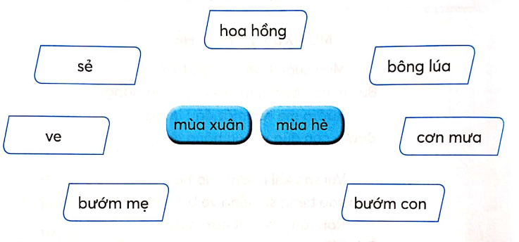  GV chốt: Mùa xuân, mùa hè, mỗi mùa lại có những sự vật khác nhau lại mang một vẻ đẹp riêng nhưng mùa nào cũng khiến cho tác giả thấy vui vẻ và yêu thích. | - HS chữa bài vào vở.  Câu 1  Mùa xuân, mùa hè  Câu 2  Hoa, bướm mẹ, bướm con, mật,đầu bông,nụ hồng.  Câu 3  a  Câu 4  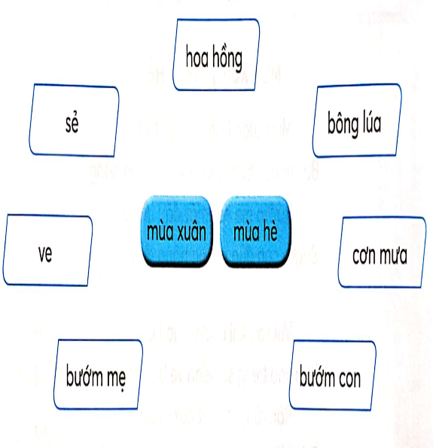  -Học sinh đọc thầm bài và làm vở, GV cùng lớp soi nhận xét bài;
3. HĐ Vận dụng  - Gọi 1 HS đọc lại cả bài.  H: Em biết được thông điệp gì qua bài học?  GV hệ thống bài: Mỗi chúng ta cần biét yêu ngôi trường của mình, thày cco bè bnj ,giữ gìn và xây dựng nó ngày càng tươi đẹp hơn  - Nhận xét giờ học.  - Dặn chuẩn bị bài sau.ôn tập tiết 2 | - Hs đọc bài.  - Mỗi mùa trong năm lại có những sự vật khác nhau nhưng mùa nào cũng rất đẹp và khiến chúng ta yêu thích.  - HS nghe
IV. Điều chỉnh sau bài dạy ( nếu có):
.……………………………………………………………………………………………………………………………………………………………………………….
……………………………………………………………………………………….
________________________________________
Tiếng anh( liên kết)
Review Unit 5
_________________________________________
Hoạt động củng cố Tiếng việt
Luyện Tiếng Việt tăng cường :
Ôn tập mở rộng vốn từ về gia đình ; Dấu phẩy
I. Yêu cầu cần đạt:Sau bài học,HS có khả năng:
- Phát triển vốn từ về tình cảm gia đình.
- Luyện tập về cách sử dụng dấu phẩy.
- Góp phần hình thành các NL chung; phát triển NL ngôn ngữ trong việc viết một tin nhắn, NL văn học, có tinh thần hợp tác trong làm việc nhóm.
- Góp phần hình thành các phẩm chất: Yêu nước, chăm chỉ, trách nhiệm, nhân ái. Biết yêu thương, chia sẻ, nhường nhịn giữa anh chị em trong gia đình.
II.Đồ dùng dạy học:
- Bài giảng điện tử; phiếu bài tập…
III. Các hoạt động dạy học chủ yếu:
Hoạt động của giáo viên | Hoạt động của học sinh
1. Khởi động:  - GV yêu cầu cần đạt của bài học  - Giới thiệu bài, ghi tên bài  2.Luyện tập:  * Hoạt động 1. Làm bài tập 1  Điền từ thích hợp vào chỗ trống:  a) Người sinh ra bố:  b)Người sinh ra mẹ em:  c)Người sinh ra em:  - GV nêu bài tập.  - GV hướng dẫn HS nắm yêu cầu của bài tập.  - GV hướng dẫn HS trao đổi nhóm.  - GV có thể gợi ý bằng các câu hỏi nhỏ: Tình cảm giữa bố mẹ với con như thế nào? Tình cảm giữa ông bà với cháu như thế nào?...  - GV mời đại diện 3 HS chia sẻ trước lớp.  GV hỏi:Người sinh ra ông được gọi là gì?  Người sinh ra bà được gọi là gì?  - GV và HS nhận xét,chốt đáp án  Hoạt động 2. Làm bài tập 2 :Gạch chân các từ ngữ chỉ tình cảm gia đình trong đoạn văn sau:  Tình cảm gia đình là thứ tình cảm đáng quý trong cuộc sống này.Chúng ta lớn lên,được che chở trong vòng tay yêu thương của cha mẹ,ông bà.Chính tình yêu thương chân thành,ấm áp của gia đình đã gieo vào mảnh đất tâm hồn của chúng ta những ngọn lửa yêu thương.  - GV dán hoặc chiếu đoạn văn lên  + GV hướng dẫn HS trao đổi nhóm.  - GV bao quát các nhóm thảo luận, có sự giúp đỡ (nếu cần)  - MỜi đại diện các nhóm chia sẻ  - GV và HS thống nhất đáp án.  Hoạt động 3. Làm bài tập 3:Nối cột A với cột B cho phù hợp:  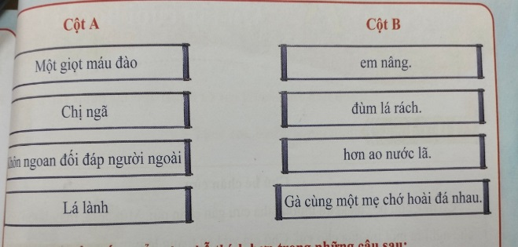  - GV chiếu bài tập lên  + GV yêu cầu HS làm bài cá nhân  - GV bao quát HS làm bài.  - Gọi 4HS lên bảng làm bài  - GV và HS thống nhất đáp án.  GV hỏi nghĩa của các câu ca dao ,tục ngữ trong bài.  -GV nhận xét và chốt,mời HS đọc lại các câu ca dao,tục ngữ trên.  Hoạt động 4. Làm bài tập Em hãy điền dấu phẩy vào chỗ thích hợp trong những câu sau:  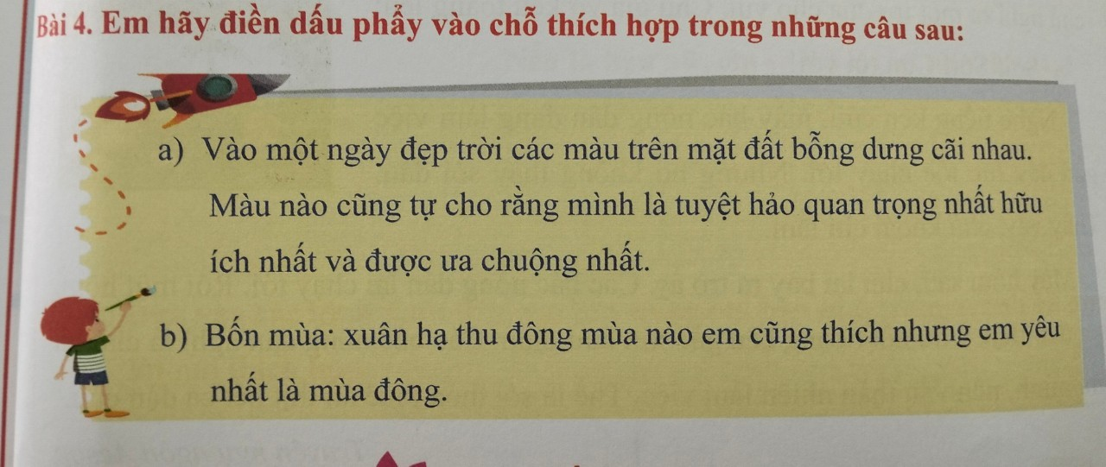  - GV nêu bài tập 4.  - GV hướng dẫn HS nắm yêu cầu của bài tập.  ?Khi nào điền dấu phẩy?  - GV và HS thống nhất đáp án.  3. Trải nghiệm  - GV tóm tắt nội dung chính.  - GV tiếp nhận ý kiến, khen ngợi, động viên HS. | - HS lắng nghe  - HS ghi bài vào vở.  - HS đọc yêu cầu của bài tập trong SHS.  - HS trao đổi nhóm:  + Tìm các từ ngữ chỉ tình cảm giữa mọi người trong gia đình.  - Đại diện 3 HS chia sẻ trước lớp.  - Các HS khác nhận xét, bổ sung.  -HS lắng nghe.  -Được gọi là cụ  -Được gọi là cụ  -Đáp án:  a) Người sinh ra bố:Bà nôi  b)Người sinh ra mẹ em:Bà ngoại  c)Người sinh ra em:Mẹ  + Một HS đọc to đoạn văn, cả lớp đọc thầm theo.  - HS trao đổi nhóm với nội dung: Đọc to các câu tục ngữ; Trao đổi tìm các từ ngữ chỉ tình cảm gia đình.  - Đại diện 2 – 3 nhóm chia sẻ về ý nghĩa của các từ ngữ đó.  - HS, GV nhận xét.  Đáp án:tình cảm đáng quý,vòng tay yêu thương,tình yêu thương chân thành,ấm áp,ngọn lửa của yêu thương.  - HS đọc yêu cầu bài.  - HS làm bài  - 4HS lên bảng làm  -HS chia sẻ theo ý hiểu  -HS đọc thầm và làm bài  - HS đặt dấu phẩy vào những chỗ cần ngăn cách giữa các cụm từ đã tìm được hoặc ngăn cách giữa các từ chỉ hoạt động,sự vật,đặc điểm…  Đáp án:  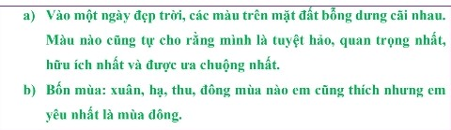  - HS, GV nhận xét.  - HS nêu nội dung bài học.  - HS lắng nghe.
IV. Điều chỉnh sau bài dạy ( nếu có):
.……………………………………………………………………………………………………………………………………………………………………………….
……………………………………………………………………………………….___________________________________________________________________
Thứ Ba ngày 16 tháng 01 năm 2024
Hoạt động củng cố Toán
Luyện tập: PHÉP NHÂN (T1- Tuần 19)
I. Yêu cầu cần đạt: Sau bài học HS có khả năng
+Nhận biết được khái niệm ban đầu về phép nhân, đọc viết phép nhân
+ Viết được phép cộng các số hạng bằng nhau thành phép nhân và ngược lại
+ Tìm được phép nhân đơn giản dựa vào tổng các số hạng bằng nhau
- Năng lực tự chủ, tự học: lắng nghe, trả lời câu hỏi, làm bài tập.
- Năng lực giải quyết vấn đề và sáng tạo: giải quyết được vấn đề với dạng toán vận dụng thực tế.
- Năng lực giao tiếp và hợp tác: giao tiếp với thầy cô, bạn bè trong các hoạt động học tập.
- Phẩm chất nhân ái: Có ý thức giúp đỡ lẫn nhau trong các hoạt động học tập để hoàn thành nhiệm vụ.
- Phẩm chất chăm chỉ: Chăm chỉ suy nghĩ, trả lời câu hỏi; làm tốt các bài tập.
- Phẩm chất trách nhiệm: Giữ trật tự, biết lắng nghe, học tập nghiêm túc.
II. Đồ dùng dạy học
-Bài giảng điện tử,nội dung bài…
III. Các hoạt động dạy học chủ yếu:
Hoạt động của giáo viên | Hoạt động của học sinh
1. HĐ Khởi động  - GV tổ chức cho Hs hát  - GV dẫn dắt vào bài mới  - Gv nêu yêu cầu cần đạt của tiết học:  +Nhận biết được khái niệm ban đầu về phép nhân, đọc viết phép nhân  + Viết được phép cộng các số hạng bằng nhau thành phép nhân và ngược lại  + Tìm được phép nhân đơn giản dựa vào tổng các số hạng bằng nhau | - HS thực hiện  - HS lắng nghe
2. HĐ Luyện tập, thực hành.  Hoạt động 1: GV giao BT cho HS làm bài.  - Gv lệnh: HS chưa đạt chuẩn làm bài 1, 2/ 3 Vở luyện tập Toán.  - Gv lệnh: HS đạt chuẩn làm bài 1, 2, 3, 4/ 4 Vở luyện tập Toán.  - GV cho Hs làm bài trong vòng 15 phút.  - Gv quan sát, giúp đỡ, nhắc nhở tư thế ngồi học cho Hs; chấm chữa bài và gọi Hs đã được cô chấm chữa lên làm bài.  - HS làm xong bài GV cho HS đổi vở kiểm tra bài cho nhau. | - HS đánh dấu bài tập cần làm vào vở.  - HS đánh dấu bài tập cần làm vào vở.  -Hs làm bài  - HS cùng bàn đổi vở kiểm tra bài.
Hoạt động 2: Chữa bài:  - GV gọi HS chữa lần lượt các bài:  * Bài 1: Số? ( VLT/3)  a) 2+2+2+2 = 2 x  5+5+5 = x 3  7+7 = 7 x  9+9+9+9+9 = x 5  b) 4 x 5 = 4+4+4+4+  6 x 3 = + +  5 x 4 = + + +  3 x 5 = + + + +  - GV cho học sinh nối tiếp nêu câu trả lời  - GV nhận xét, khen học sinh thực hiện tốt.  Gv chốt cách viết phép cộng các số hạng bằng nhau thành phép nhân và ngược lại | - HS nối tiếp trả lời  - Học sinh nhận xét
* Bài 2: (VLT/3) Nối?  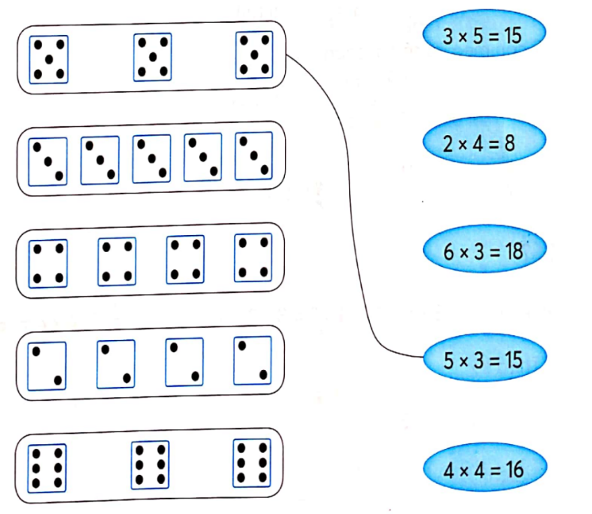  - Cho HS nối tiếp trả lời  - GV nhận xét, khen học sinh nhanh – đúng và chốt đáp án.  Gv chốt cách tìm phép nhân đơn giản dựa vào tổng các số hạng bằng nhau | - HS nối tiếp trả lời  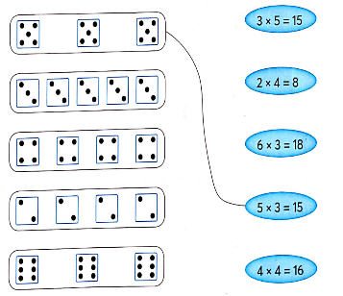  - HS nhận xét  - HS lắng nghe, quan sát
* Bài 3: VLT/4: Tính (theo mẫu)  Mẫu: 2 x 4 = 2+2+2+2=8 vậy 2 x 4 = 8  a) 4 x 3 = …… vậy 4 x 3 =…  b) 9 x 4 = …… vậy 9 x 4 = …  c) 8 x 2= …… vậy 8 x 2 = …  d) 7 x 3 = …… vậy 7 x 3 =…  - GV cho học sinh trả lời nối tiếp  - GV nhận xét, khen, chốt đáp án | - HS nối tiếp trả lời  a) 4 x 3 = 4+4+4=12 vậy 4 x 3 =12  b) 9 x 4 = 9+9+9+9=36 vậy 9 x 4 = 36  c) 8 x 2= 8+8=16 vậy 8 x 2 = 16  d) 7 x 3 = 7+7+7=21 vậy 7 x 3 =21  - HS lắng nghe
* Bài 4: VLT/4. Số?  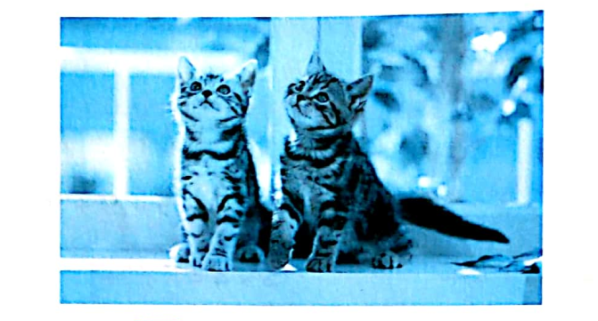  a) Mỗi con mèo có cái tai và cái chân  b) 3 con mèo có số cái tai là:  x 3 = ( cái tai)  c) 5 con mèo có số cái chân là:  x = ( cái chân)  - GV gọi 2 HS trả lời  - GV gọi HS nhận xét  - GV nhận xét, chốt kết quả: | - HS trả lời  a) 2 cái tai và 4 cái chân  b) 2 x 3 = 6 ( cái tai)  c) 4 x 5 = 20 ( cái chân)
3. HĐ Vận dụng  - Một hộp bút có 5 cái bút. Hỏi 6 hộp bút như vậy có tất cả bao nhiêu cái bút?  - GV cho học sinh suy nghĩ, làm bài ra vở và nêu đáp án  - GV cho HS trả lời và khen HS đã tìm ra câu trả lời nhanh – đúng.  - GV nhận xét giờ học.  - GV dặn HS về xem lại bài và chuẩn bị bài sau.Tiết 2 tuần 9 | - HS nghe  - HS thực hiện  - HS trả lời, nhận xét  + 4 hộp bút như vậy có 30 cái bút  - HS nghe
IV. Điều chỉnh sau bài dạy( nếu có):
…………………………………………………………………………………………………………………………………………………………………………………………………………………………………………………………………………………………………………………………………………………………….

Đạo đức
Bài 9:Cảm xúc của em ( tiết 1)
I. Yêu cầu cần đạt: Sau bài học HS có khả năng
- HS biết phân biệt được cảm xúc tích cực và cảm cúc tiêu cực.
- Nêu được ảnh hưởng của cảm cúc tích cực và tiêu cực đối với bản thân và mọi người xung quanh.
- Thông qua các hoạt động học, HS phát triển các năng lực sau: Tự chủ và tự học; giao tiếp và hợp tác; giải quyết vấn đề và sáng tạo; Năng lực điều chỉnh hành vi, phát triển bản thân.
-Thông qua các hoạt động học, BD cho HS các phẩm chất:
- Yêu nước: Yêu quê hương
- Nhân ái: Biết chia sẻ cảm xúc tích cực với người xung quanh
- Trách nhiệm: Có trách nhiệm rèn năng lực phát triển bản thân, điều chỉnh hành vi.
- Chăm chỉ : Chăm chỉ học tập, rèn luyện và giúp đỡ mọi người.
II. Đồ dùng dạy học:
1.Giáo viên: Bài giảng điện tử, SGK, VBT…
2.Học sinh: SGK, VBT…
III. Các hoạt động dạy học chủ yếu:
Hoạt động của GV | Hoạt động của HS
1. Khởi động :
- Cho HS nghe và vận động theo nhịp bài hát Niềm vui của em – tác giả Nguyễn Huy Hùng.  - Điều gì làm các bạn nhỏ trong bài hát thấy vui ?  - Em có cảm xúc gì sau khi nghe bài hát ?  - Nhận xét, dẫn dắt vào bài. | - HS thực hiện.  - HS chia sẻ.
2. Khám phá
- GV cho HS quan sát tranh sgk tr.41, YC HS quan sát các khuôn mặt cảm xúc trong SGK và trả trả lời câu hỏi:  + Các bạn trong tranh thể hiện cảm xúc gì ?  + Theo em, cảm xúc nào là tích cực, cảm xúc nào là tiêu cực ?  + Khi nào em có những cảm xúc đó ?  + Hãy nêu thêm những cảm xúc mà em biết ?  - Mời học sinh chia sẻ ý kiến.  - GV chốt: Mỗi chúng ta đều có nhiều cảm xúc khác nhau. Cảm xúc đó chia làm 2 loại: Cảm xúc tích cực và cảm xúc tiêu cực.  + Cảm xúc tích cực phổ biến: Yêu, vui sướng, hài lòng, thích thú, hạnh phúc, thanh thản,…  + Cảm xúc tiêu cực thường thấy: sợ hãi, tức giận, buồn, cô đơn, bực bội, khó chịu,… | - HS quan sát và lắng nghe câu hỏi của GV.  - Mỗi tổ 2 - 3 HS chia sẻ.  - HS lắng nghe, bổ sung.  - HS lắng nghe.
Hoạt động 2: Tìm hiểu ý nghĩa của cảm xúc tiêu cực và tiêu cực
- GV cho HS thảo luận nhóm đôi và dự đoán điều có thể xảy ra về các tình huống giả định trong bài 2 – tr.42 SGK.  - Tổ chức cho HS chia sẻ.  - GV nhận xét, tuyên dương.  - GV chốt: Cảm xúc tích cực và tiêu cực có vai trò rất quan trọng đối với suy nghĩ và hành động của mỗi người. Những cảm xúc tích tích cực có thể giúp ta suy nghĩ và hành động hiệu quả hơn. Trong khi đó, những cảm xúc tiêu cực sẽ làm chúng ta khó có được những suy nghĩ và hành động phù hợp. Do vậy, chúng ta cần học cách tăng cường cảm xúc tích cực. Bên cạnh đó, cần học cách thích nghi với những cảm xúc tiêu cực và kiềm chế những cảm xúc tiêu cực đó. | - HS đọc tình huống, thảo luận trả lời.  - HS chia sẻ.  - HS nhận xét, bổ sung.  - HS lắng nghe.
3.Vận dụng, Trải nghiệm
- GV yêu cầu HS nhắc lại những nội dung đã học.
+ Hôm nay, em đã học những nội dung gì?
- GV tóm tắt nội dung chính.
+ Sau khi học xong bài hôm nay, em có cảm nhận hay ý kiến gì không?
- GV tiếp nhận ý kiến.
- GV nhận xét, khen ngợi, động viên HS.
- CB cho tiết học sau
IV. Điều chỉnh sau bài dạy( nếu có):
…………………………………………………………………………………………………………………………………………………………………………………………………………………………………………………………………………………………………………………………………………………………….
________________________________________
Tự nhiên và Xã hội
Cần làm gì để bảo vệ môi trường sống của động vật và thực vật? (T1 )
I. Yêu cầu cần đạt: Sau bài học HS có khả năng
- Nêu được những việc có thể làm để bảo vệ, hạn chế sự thay đổi của môi trường sống của thực vật và động vật
- Thực hiện được các việc làm giúp bảo vệ môi trường sống của thực vật và động vật.
- Thông qua các hoạt động học, HS phát triển các năng lực sau: Tự chủ và tự học; giao tiếp và hợp tác; giải quyết vấn đề và sáng tạo; Năng lực nhận thức khoa học; tìm hiểu môi trường TN&XH xung quanh; vận dụng kiến thức, kĩ năng đã học.
Thông qua các hoạt động học, BD cho HS các phẩm chất:
- Yêu nước: Thu thập được những thông tin việc làm của con người có thể bảo vệ và thay đổi môi trường sống của thực vật và đông vật.
- Nhân ái: Cùng chia sẻ với người xung quanh để bào vệ môi trường
- Trách nhiệm: Giải thích được vì sao phải bảo vệ được môi trường sống của thực vật và động vật. nnn
- Chăm chỉ : Chăm chỉ học tập và rèn luyện.
II. Đồ dùng dạy học:
1.Giáo viên: Bài giảng điện tử, SGK,VBT…
2.Học sinh: SGK,VBT, vở ghi
III. Các hoạt động dạy học chủ yếu:
Hoạt động của GV | Hoạt động của HS
1 . Khởi động :
- GV cho HS hát về các con vật và thực vật.  - GV dẫn dắt vào bài.  - GV ghi tên bài học, cho HS nhắc lại. | - HS thực hiện.  - HS lắng nghe.  - HS đọc.
2. Khám phá
a. Làm việc theo hình.  - YC HS quan sát hình trong sgk/tr.66. - Cho HS đọc câu hỏi số 1 trong sách.  - Cho HS thảo luận nhóm đôi.  - Tổ chức cho HS chia sẻ, trình bày kết quả thảo luận.  + Vì sao có sự khác nhau đó?  + Điều gì sẽ xảy ra nếu môi trường sống của thực vật và động vật bị tàn phá?  - Nhận xét: Do con nười xả rác, môi trường bị ô nhiễm… số lượng thực vật và động vật giảm sút, thậm chí có thể biến mất. Những việc làm nào ảnh hưởng đến môi trường sống của thực vật và động vật chúng ta sẽ tìm hiểu qua hoạt động 2 . | - HS đọc.  - HS thực hiện  - HS chia sẻ kết quả.  - HS kể.  - Do con nười xả rác.  - Số lượng thực vật và động vật giảm sút, thậm chí có thể biến mất.  - HS lắng nghe.
b: Nêu những ảnh hưởng cụ thể.  - YC HS quan sát hình trong sgk/tr.67. - Cho HS đọc câu hỏi số 2 trong sách.  - GV hướng dẫn HS khai thác nội dung từng hình.  + Tác hại của những việc làm đó (hình 3,4,5,6) đến môi trường sống của thực vật và động vật?  - GV nhận xét  - Ngoài những việc làm trên còn có những việc làm nào ảnh hưởng đến môi trường sống của động vật và thực vật?  + Hậu quả của việc làm đó.  - GV nhận xét, bổ sung. | - HS đọc.  - HS thực hiện.  - Hình 3: Xả rác gây ô nhiễm đất nước, nước không khí…  - Hình 4: Chặt phá rừng làm mất rừng, phá cây, mất nơi ở của các con vật và sinh vật.  - Hình 5: Sử dụng nhiều thuốc trừ sâu làm chết động vật, thực vật, ô nhiễm môi trường.  - Hình 6: Thải nước bẩn ra môi trường làm ảnh hưởng đến môi trường sống của động vật và thực vật.  - HS kể  - HS trả lời.
3. Vận dụng – Trải nghiệm
- GV yêu cầu HS nhắc lại những nội dung đã học.
+ Hôm nay, em đã học những nội dung gì?
- GV tóm tắt nội dung chính.
+ Sau khi học xong bài hôm nay, em có cảm nhận hay ý kiến gì không?
- GV tiếp nhận ý kiến.
- GV nhận xét, khen ngợi, động viên HS.
- CB cho tiết học sau
IV. Điều chỉnh sau bài dạy( nếu có):
………………………………………………………………………………………………………………………………………………………………………………………………………………………………………………………………………………………………………………………………………………………………
__________________________________________________________________
Thứ Tư ngày 17 tháng 01 năm 2024
Hoạt động củng cố Toán
Luyện tập: Thừa số – Tích.(T2- Tuần 19)
I. Yêu cầu cần đạt: Sau bài học HS có khả năng
+Nhận biết được khái niệm ban đầu về phép nhân, đọc viết phép nhân
+ Viết được phép cộng các số hạng bằng nhau thành phép nhân và ngược lại
+ Tìm được phép nhân đơn giản dựa vào tổng các số hạng bằng nhau
- Năng lực tự chủ, tự học: lắng nghe, trả lời câu hỏi, làm bài tập.
- Năng lực giải quyết vấn đề và sáng tạo: giải quyết được vấn đề với dạng toán vận dụng thực tế.
- Năng lực giao tiếp và hợp tác: giao tiếp với thầy cô, bạn bè trong các hoạt động học tập.
- Phẩm chất nhân ái: Có ý thức giúp đỡ lẫn nhau trong các hoạt động học tập để hoàn thành nhiệm vụ.
- Phẩm chất chăm chỉ: Chăm chỉ suy nghĩ, trả lời câu hỏi; làm tốt các bài tập.
- Phẩm chất trách nhiệm: Giữ trật tự, biết lắng nghe, học tập nghiêm túc.
II. Đồ dùng dạy học
1. Giáo viên: Vở luyện tập Toán; các hình ảnh trong SGK
2. Học sinh: Vở luyện tập toán, bút, thước
III. Các hoạt động dạy học chủ yếu:
Hoạt động của giáo viên | Hoạt động của học sinh
1. HĐ Khởi động  - GV tổ chức cho Hs hát  - GV dẫn dắt vào bài mới  - Gv nêu yêu cầu cần đạt của tiết học:  +Nhận biết được khái niệm ban đầu về phép nhân, đọc viết phép nhân  + Viết được phép cộng các số hạng bằng nhau thành phép nhân và ngược lại  + Tìm được phép nhân đơn giản dựa vào tổng các số hạng bằng nhau | - HS thực hiện  - HS lắng nghe
2. HĐ Luyện tập, thực hành.  Hoạt động 1: GV giao BT cho HS làm bài.  - Gv lệnh: HS chưa đạt chuẩn làm bài 1, 2/ 4,5 Vở luyện tập Toán.  - Gv lệnh: HS đạt chuẩn làm bài 1, 2, 3, 4/ 5 Vở luyện tập Toán.  - GV cho Hs làm bài trong vòng 15 phút.  - Gv quan sát, giúp đỡ, nhắc nhở tư thế ngồi học cho Hs; chấm chữa bài và gọi Hs đã được cô chấm chữa lên làm bài.  - HS làm xong bài GV cho HS đổi vở kiểm tra bài cho nhau. | - HS đánh dấu bài tập cần làm vào vở.  - HS đánh dấu bài tập cần làm vào vở.  -Hs làm bài  - HS cùng bàn đổi vở kiểm tra bài.
Hoạt động 2: Chữa bài:  - GV gọi HS chữa lần lượt các bài:  * Bài 1: Số VLT tr.4  - Cho HS ghi vở:  - GV cho học sinh lên thực hiện tìm hiểu cách tì số liền trước và liền sau , cách làm và làm bài  - GV nhận xét, khen, chốt kiến thức  Gv nhắc lại các thành phần của phép nhân. | - 2 HS lên bảng làm bài hoặc làm phiếu nhóm  Lớp làm vở, đổi vở soát , nhận xét nêu cách làm
  Phép nhân | 3 x 5 =15 | 4 x 2 =8 | 2 x 4 =8 | 5 x 3 = 15 | 4 x 4 =16
  Thừa số | 3
  Thừa số | 5
  Tích | 12
  Phép nhân | 3 x 5 =15 | 4 x 2 =8 | 2 x 4 =8 | 5 x 3 = 15 | 4 x 4 =16
  Thừa số | 3 | 4 | 2 | 5 | 4
  Thừa số | 5 | 2 | 4 | 3 | 4
  Tích | 12 | 8 | 8 | 15 | 16
* Bài 2: Số (VLT/5)  2 x 1 = 2 x 3 =  2 x 2 = 2 x 5 =  2 x 4 = 2 x 6 =  2 x 8 = 2 x 7 =  2 x 10 = 2 x 9 =  - Cho HS nối tiếp trả lời  - Cho học sinh nhận xét  - GV nhận xét, khen học sinh nhanh – đúng và chốt đáp án. | - HS nối tiếp trả lời  6  2 x 1 = 2 x 3 =  2  4  2 x 2 = 2 x 5 =  10  12  8  2 x 4 = 2 x 6 =  16  2 x 8 = 2 x 7 =  14  20  2 x 10 = 2 x 9 =  18  - Cho HS nối tiếp trả lời  - HS nhận xét  - HS lắng nghe, quan sát
* Bài 3: VLT/5 :Số ?  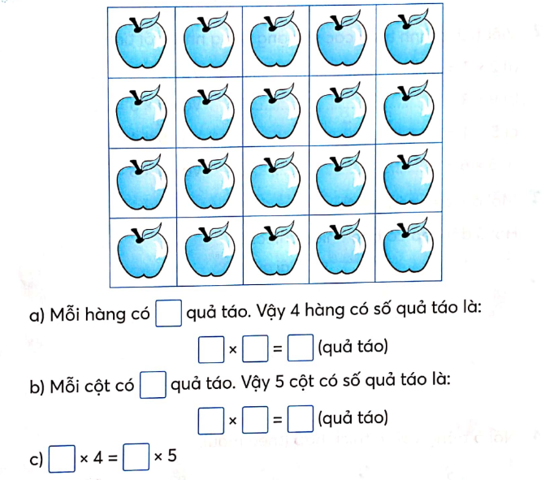  - Cho HS nối tiếp trả lời  - Cho học sinh nhận xét  - GV nhận xét, khen học sinh nhanh – đúng và chốt đáp án. | - HS nối tiếp trả lời  a) Mỗi hàng có 5 quả táo. Vậy 4 hàng có số quả táo là:  5 x 4 =20 ( quả táo)  b) Mỗi cột có 4 quả táo. Vậy 5 cột có số quả táo là:  4 x 5 =20 ( quả táo)  c) 5 x 4 = 4 x 5  - HS nhận xét  - HS lắng nghe
* Bài 4 .VLT/5  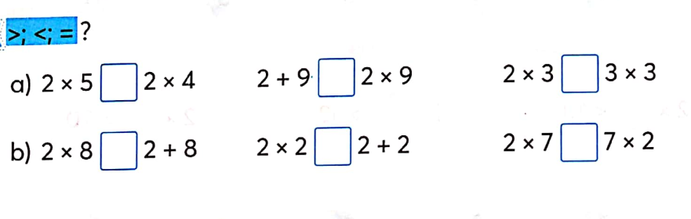  - Cho HS nối tiếp trả lời  - Cho học sinh nhận xét  - GV nhận xét, khen học sinh nhanh – đúng và chốt đáp án. | - HS nối tiếp trả lời  =  =  >  <  <  >  - HS nhận xét  - HS lắng nghe
3. HĐ Vận dụng  - GV đưa ra phép nhân:  2 x 5 = ? 3 x 5 = ? 4 x 2 = ?  - GV hỏi: Nêu kết quả của các phép nhân trên và cho biết các thành phần của từng phép nhâ?  - GV cho học sinh quan sát, tìm ra bạn viết đúng và giải thích  - GV cho HS trả lời và khen HS đã tìm ra câu trả lời nhanh – đúng.  - GV nhận xét giờ học.  - GV dặn HS về xem lại bài và chuẩn bị bài sau.tiết 3 tuần 1 | - HS nghe  - HS thực hiện  - HS trả lời, nhận xét  + 2 x 5 = 10  +3 x 5 = 15  + 4x 2 = 8  => nêu các thành phần  - HS nghe
IV. Điều chỉnh sau bài dạy( nếu có):
………………………………………………………………………………………………………………………………………………………………………………………………………………………………………………………………………………………………………………………………………………………………
_______________________________________________
Tiếng anh ( Liên Kết )
Review Unit 6
______________________________________________
Hoạt động trải nghiệm
Sinh hoạt theo chủ điểm: Tết Nguyên đán ( tiết 2 )
Tích hợp GDĐP:
Bài 1 - Nét đẹp trong văn hoá truyền thống của người Hà Nội.
I. Yêu cầu cần đạt: Sau bài học HS có khả năng
- Thực hiện được một số việc giúp bố mẹ chuẩn bị đón tết Nguyên đán.
- Cảm nhận được ngày Tết là ngày đặc biệt của gia đình, cảm thấy tự hào, hạnh phúc khi mình được tham gia chuẩn bị Tết.
-Thể hiện được sự khéo léo, cẩn thận trong mỗi việc làm.
- Thông qua các hoạt động học, HS phát triển các năng lực sau: Tự chủ và tự học; giao tiếp và hợp tác; giải quyết vấn đề và sáng tạo; Năng lực thiết kế và tổ chức hoạt động; Năng lực thích ứng với cuộc sống; Năng lực định hướng nghề nghiệp.
-Thông qua các hoạt động học, BD cho HS các phẩm chất:
- Nhân ái: yêu quê hương, các ngày lễ, Tết.
- Trách nhiệm: nhớ lại và kể một số công việc em đã từng làm cùng gia đình trong dịp Tết.
- Chăm chỉ : củng cố lại kiến thức, kinh nghiệm, kĩ năng đã có về những công việc gia đình vào dịp Tết..
II.Đồ dùng dạy học:
1.Giáo viên: - Bài giảng điện tử, SGK…
2.Học sinh: - Sách giáo khoa,vở ghi.
III. Các hoạt động dạy học chủ yếu:
Hoạt động của GV | Hoạt động của HS
1. Khởi động :
− GV bật nhạc bài “Sắp đến Tết rồi” và cùng vận động phụ họa bài hát.  Kết luận: Tết đến, ai cũng hân hoan mong đợi.  GV đặt câu hỏi dẫn dắt: Vì sao ai cũng mong Tết đến? Tết đến, chúng ta thường làm những gì? | - HS quan sát, thực hiện theo HD.
2. Khám phá chủ đề
* Chia sẻ về những việc em đã từng làm cùng gia đình để đón Tết.  − GV mời HS chia sẻ theo nhóm:  + Chia sẻ một số công việc em thường làm cùng gia đình trong dịp Tết.  + Em thích nhất làm việc gì?  + Em cảm thấy như thế nào khi cùng tham gia những công việc đó với gia đình?  + Bố mẹ, người thân em đã nói gì khi thấy em làm được việc đó?  − Mỗi nhóm vẽ lại lên giấy A0 một vài hoạt động ngày Tết mình đã từng thực hiện.  − GV mời các nhóm đưa các bức tranh lên bảng để giới thiệu với các bạn.  - GV đề nghị nhận xét những công việc giống và khác nhau của các nhóm.  Kết luận: Chúng ta nên tham gia cùng gia đình làm một số công việc phù hợp với khả năng trong dịp Tết như: dọn dẹp, trang hoàng nhà cửa; chuẩn bị phong bao lì xì; lau lá gói bánh chưng; lau và bày bàn thờ; đi chúc Tết họ hàng.  TÍCH HỢP  *Em hãy kể tên một số nét đẹp văn hoá trong truyền thống Hà Nội? | - HS chia sẻ trong nhóm.  - HS thực hiện theo HD.  - HS chia sẻ.  - HS lắng nghe.  -HS chia sẻ:  Vẻ đẹp khu phố cổ Hà Nội  Một số nét đặc sắc của nghệ thuật múa rối nước ở Hà Nội  Vẻ đẹp của trang phục áo dài truyền thống ở Hà Nội  Món ăn nổi tiếng.
3. Mở rộng và tổng kết chủ đề.
Chơi trò chơi: “ Nhìn hành động, đoán việc làm.”  − GV nêu luật chơi: Mỗi HS nhớ lại một công việc gia đình vào dịp Tết và làm động tác để các bạn khác đoán xem đó là việc gì.  GV mời mỗi tổ một HS lên thể hiện để các tổ khác đoán.  Kết luận: Trong dịp Tết, gia đình nào cũng bận rộn nhiều công việc, tuy vất vả nhưng vui và đầm ấm. | - HS chơi.  - HS lắng nghe.
4. Cam kết, hành động:  - Hôm nay em học bài gì?  - Về nhà em hãy xem lịch và đánh dấu ngày tết Nguyên đán của năm nay. | - HS thực hiện
IV: Điều chỉnh sau bài dạy ( nếu có):
………………………………………………………………………………………………………………………………………………………………………………………………………………………………………………………………………
__________________________________________________________________
Thứ Năm ngày 11 tháng 01 năm 2024
Hoạt động củng cố Tiếng việt
LTV: Mở rộng vốn từ về các mùa.Dấu chấm,dấu phẩy (T2 - Tuần 19)
I. Yêu cầu cần đạt: Sau bài học giúp học sinh có khả năng
- Giúp học sinh củng cố kiến thức, kĩ năng:
+Tìm và viết được các từ ngữ chỉ đặc điểm, sự vật của các mùa trong năm
+ Củng cố kĩ năng tìm và đặt câu với từ ngữ chỉ đặc điểm, sự vật của các mùa trong năm
- Năng lực tự chủ, tự học: lắng nghe, trả lời câu hỏi, làm bài tập.
- Năng lực giải quyết vấn đề và sáng tạo: giải quyết được vấn đề với các dạng bài tập Tiếng Việt.
- Năng lực giao tiếp và hợp tác: giao tiếp với thầy cô, bạn bè trong các hoạt động học tập.
- Phẩm chất nhân ái: Có ý thức giúp đỡ lẫn nhau trong các hoạt động học tập để hoàn thành nhiệm vụ.
- Phẩm chất chăm chỉ: Chăm chỉ suy nghĩ, trả lời câu hỏi; làm tốt các bài tập.
- Phẩm chất trách nhiệm: Giữ trật tự, biết lắng nghe, học tập nghiêm túc.
II. Đồ dùng dạy học:
1. Giáo viên: Vở Luyện tập Tiếng Việt…
2. Học sinh: Vở Luyện tập Tiếng Việt.
III. Các hoạt động dạy học chủ yếu:
Hoạt động của giáo viên | Hoạt động của học sinh
1. Khởi động  - GV tổ chức cho Hs hát  - GV dẫn dắt vào bài mới  - Gv nêu yêu cầu cần đạt của tiết học:  + Giúp học sinh củng cố kiến thức, rèn kĩ năng luyện từ và câu: +Tìm và viết được các từ ngữ chỉ đặc điểm, sự vật của các mùa trong năm  + Củng cố kĩ năng tìm và đặt câu với từ ngữ chỉ đặc điểm, sự vật của các mùa trong năm | - HS thực hiện  - HS lắng nghe
2. Luyện tập, thực hành.  Hoạt động 1: Luyện tập  - GV củng cố về từ ngữ chỉ đặc điểm, sự vật của các mùa trong năm  + Gọi 2 HS nêu lại  + HD HS nhận xét  + GV hướng dẫn HS viết bài vào vở | - HS nghe.  - HS nối tiếp nêu lại nội dung đã học.  - Học sinh làm việc cá nhân: lấy ví dụ  -HS viết bài vào vở luyện tập Tiếng Việt
Hoạt động 2: HDHS làm bài tập  - GV giao bài tập HS làm bài.  - GV lệnh HS chưa đạt chuẩn làm bài tập 1,2/4,5 Vở Luyện tập Tiếng Việt.  - GV lệnh HS đạt chuẩn làm bài tập 1,2,3/ 4,5 Vở Luyện tập Tiếng Việt.  - GV cho Hs làm bài trong vòng 7 phút.  - Gv quan sát, giúp đỡ, nhắc nhở tư thế ngồi học cho Hs; chấm chữa bài.  - HS làm xong bài GV cho HS đổi vở kiểm tra bài cho nhau. | - HS đánh dấu bài tập cần làm vào vở.  - HS đánh dấu bài tập cần làm vào vở.  -Hs làm bài
Hoạt động 3: Chữa bài  - Gv Gọi 1 Hs lên điều hành phần chia sẻ trước lớp.  * Bài 1/4: Viết những từ ngữ chỉ sự vật, hiện tượng, đặc điểm phù hợp với mỗi màu  a) bốn mùa ở miền Bắc  b) Hai mùa ở miền Nam  - GV gọi 1 hs nêu yêu cầu.  - GV cho HS thảo luận nhóm.  - GV gọi đại diện 2 nhóm lên chia sẻ  - GV nhận xét, chốt kết quả.  - HS đọc lại bài viết  Cho HS nhắc lại, bổ sung đặc điểm của các mùa trong năm ở cả hai miền Nam, Bắc | - HS thảo luận  -2 Hs lên chia sẻ.  - HS chữa bài vào vở.
  Mùa xuân | Mùa hạ | Mùa thu | Mùa động
  M: Mưa phùn  ….. | Mưa rào  …… | Gió heo may  ….. | Gió mùa đông bắc  …..
  Mùa mưa | Mùa khô
  Mưa rả rich  ….. | Nắng gay gắt  …..
  Mùa xuân | Mùa hạ | Mùa thu | Mùa động
  M: Mưa phùn  Se lạnh, gió mát, hoa đào nở, cây nảy chồi, nắng nhẹ, …. | Mưa rào  Ve kêu, nắng gay gắt, phượng nở, mận chín, … | Gió heo may  Lá vàng, hoa sữa nở, sấu chín, thời tiết dịu mát,… | Gió mùa đông bắc  Lạnh buốt, khô hanh, cành cây trơ trụi lá …
  Mùa mưa | Mùa khô
  Mưa rả rich  Vú sữa chín, sầu riêng chín, măng cụt chín,… | Nắng gay gắt  Thời tiết nóng ẩm ít mưa, ngập tràn ánh nắng, hoa mai nở,
* Bài 2/4: Viết tiếp để hoàn thành câu về thời tiết ở miền Bắc và miền Nam với từ ngữ tìm được ở bài tập 1.  a) Mùa xuân, ở miền Bắc có….  b) Mùa khô, ở miền Nam có … | - Hs nêu nối tiếp câu mình hoàn thành.  VD  a) Mùa xuân, ở miền Bắc có hoa đào nở  b) Mùa khô, ở miền Nam có hoa mai nở  - HS chia sẻ trước lớp  - lớp nhận xét
Bài 3/6: Điền dấu chấm hoặc dấu chấm hỏi vào ô trống  a) Ở miền Bắc, mưa phùn vào mùa  nào  b) Ở miền Bắc, mưa phùn vào mùa  xuân  c) Ở miền Nam, mưa rả rích vào  mùa nào  d) Ở miền Bắc, mưa rả rích vào mùa  mưa | Làm vở, đổi vở soát, nhận xét:  a) Ở miền Bắc, mưa phùn vào mùa  nào  ?  b) Ở miền Bắc, mưa phùn vào mùa  .  xuân  c) Ở miền Nam, mưa rả rích vào  ?  mùa nào  d) Ở miền Bắc, mưa rả rích vào mùa  mưa  .
3. Vận dụng  - Nêu những sự vật, hiện tượng bốn mùa ở nơi em sống?  - Gọi HS NX  - GV Chốt  - GV nhận xét, bổ sung, tuyên dương HS.  - Nhận xét giờ học.  - Dặn chuẩn bị bài sau. | - HS nêu  - HS chia sẻ.
IV. Điều chỉnh sau bài dạy( nếu có):
……………………………………………………………………………………
……………………………………………………………………………………
……………………………………………………………………………………
___________________________________________
Hoạt động củng cố Toán
Luyện Toán tăng cường:Ôn tập phép nhân.
I. Yêu cầu cần đạt:
- Củng cố ý nghĩa của phép nhân; nhận biết thừa số, tích của phép nhân.
- Tích được tích khi biết các thừa số.
- Vận dụng so sánh hai số. Giải bài toán liên quan đến phép nhân.
-Thông qua các hoạt động học, HS phát triển năng lực tự chủ và tự học; năng lực giao tiếp hợp tác; năng lực giải quyết vấn đề và sáng tạo; năng lực Toán học.
-Sử dụng được ngôn ngữ toán học kết hợp với ngôn ngữ thông thường để biểu đạt các nội dung toán học ở những tình huống đơn giản nhằm phát triển năng lực giao tiếp.
- Thông qua các hoạt động học, BD cho HS các phẩm chất:
- Nhân ái: Biết yêu quý, lễ phép với thầy cô. Sẵn lòng chia sẻ với bạn bè.
- Trách nhiệm: Có trách nhiệm với công việc được giao, tự bảo quản đồ dùng.
- Trung thực : Tự làm lấy việc của mình.
- Chăm chỉ : Chăm chỉ học và thực hành bài học.
II. Đồ dùng dạy học:
1. Giáo viên:
2. Học sinh:
III. Các hoạt động dạy học chủ yếu:
Hoạt động của giáo viên | Hoạt động của học sinh
1. Khởi động:  - GV cho HS thi đọc bảng nhân 2, bảng nhân 5.  - GV cho HS hát.  2. HDHS làm bài tập  Bài 1:  Mục tiêu: Viết tích thành tổng các số hạng bằng nhau rồi tính  - Gọi HS đọc YC bài.  - GV yêu cầu HS làm bài vào vở, 4 HS làm bảng lớp.  - Giáo viên nhận xét chung, tuyên dương học sinh.  Bài 2: Số?  Mục tiêu: Tính được phép nhân đơn giản dựa vào tổng các số hạng bằng nhau.  - GV gọi HS đọc yêu cầu  - GV hướng dẫn HS: Bài 1 có 2 phần a và b. Con cần thực hiện đúng phép tính và điền kết quả vào các ô trống.  - GV yêu cầu HS làm bài vào vở BT  - GV gọi HS nối tiếp lên bảng chữa bài  + Để thực hiện được bài tập 1 ta cần nhớ lại kiến thức nào đã học ?  - GV nhận xét, tuyên dương  Bài 3: Nối (theo mẫu)  - GV gọi HS đọc yêu cầu  - GV hướng dẫn mẫu sau đó tổ chức thành trò chơi: “Tiếp sức”  Cách chơi: GV gắn bảng phụ, gọi 3 đội lên bảng điền. Đội nào làm bài xong trước và chính xác sẽ dành chiến thắng  - GV gọi HS nhận xét  - GV chốt đáp án đúng và tuyên dương, khen thưởng đội thắng cuộc.  + Để thực hiện được bài tập này chúng ta cần làm thế nào ?  Bài 4: >,<,= ?  Mục tiêu: Biết so sánh 2 phép tính nhân.  - GV gọi HS đọc yêu cầu  - GV yêu cầu HS làm VBT cá nhân, làm xong đổi chéo vở kiểm tra kết quả. Gọi 1 HS lên bảng làm  - Nhận xét, tuyên dương.  Bài 5: Bài toán:  Mục tiêu: Vận dụng phép tính nhân để giải các bài toán có lời văn  - GV gọi HS đọc yêu cầu  + Bài toán cho biết gì ?  + Bài yêu cầu tìm gì ?  + Để tìm được số bánh xe của 5 xe đạp ta làm thế nào ?  - Yêu cầu HS làm vở cá nhân, 1 HS làm bảng phụ  - Nhận xét, tuyên dương.  3. Trải nghiệm:  - Nhận xét giờ học.  -Chuẩn bị bài sau |  | - HS thi đọc thuộc  - HS hát  - HS đọc  - Thực hiện  a, 3 x 4 = 3 + 3 + 3 + 3 = 12. Vậy 3 x 4 = 12  b, 4 x 3 = 4 + 4 + 4 = 12. Vậy 4 x 3 = 12  c, 2 x 7 = 2 + 2 + 2 + 2 + 2 + 2 + 2 = 14.  Vậy 2 x 7 = 14  - HS đọc  - HS lắng nghe  - HS làm bài  - HS chữa bài  a)  b)  + Bảng nhân 2, 3, 4 và các phép tính cộng  - 1 – 2 HS đọc  - HS lắng nghe cách chơi và tham gia chơi.  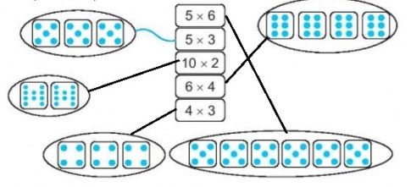  + Ta cộng kết quả của các mặt xúc sắc kết quả bằng bao nhiêu ta nối với phép nhân tương ứng.  - 1 – 2 HS nêu.  - Thực hiện.  a, 2 x 5 = 5 x 2  b, 5 x 2 < 5 x 3  c, 2 x 5 > 2 x 4  - Lắng nghe  - Thực hiện.  + Mỗi xe đạp có 2 bánh xe.  + Hỏi 5 xe đạp như vậy có bao nhiêu bánh xe ?  + Lấy số bánh xe mỗi xe nhân với số xe cần tìm.  Bài giải:  5 xe đạp có tất cả số bánh xe là:  2 x 5 = 10 (bánh xe)  Đáp số: 10 bánh xe  - Lắng nghe.
  Phép cộng | Phép nhân
  2 + 2 + 2 + 2 = 8 | 2 x 4 = 8
  2 + 2 + 2 + 2 + 2 + 2 = 12 | 2 x 6 = 12
  2 + 2 + 2 + 2 + 2 + 2 + 2 + 2 = 16 | 2 x 8 = 16
  Phép nhân | Phép cộng
  2 x 5 = 10 | 2 + 2 + 2 + 2 + 2 = 10
  3 x 6 = 18 | 3+ 3 + 3 + 3 + 3 + 3 = 18
  4 x 5 = 20 | 4 + 4 + 4 + 4 + 4 = 20
IV. Điều chỉnh sau bài dạy( nếu có):
……………………………………………………………………………………
……………………………………………………………………………………
……………………………………………………………………………………
________________________________
Giáo dục thể chất
Bài tập phối hợp di chuyển nhanh dần theo vạch kẻ thẳng. (tiết 3).
___________________________________________________________________
Thứ Sáu ngày 19 tháng 01 năm 2024
Hoạt động củng cố Tiếng Việt
Luyện Tiếng Việt: Viết đoạn văn tả một đồ vật (T3-Tuần 19)
I. Yêu cầu cần đạt: Sau bài học HS có khả năng
+Vận dụng viết được câu giới thiệu về đồ vật.
+ Củng cố kĩ năng phân biệt c/k, ch/tr, at/ ac khi viết chính tả.
- Năng lực tự chủ, tự học: lắng nghe, trả lời câu hỏi, làm bài tập.
- Năng lực giải quyết vấn đề và sáng tạo: giải quyết được vấn đề với các dạng bài tập Tiếng Việt.
- Năng lực giao tiếp và hợp tác: giao tiếp với thầy cô, bạn bè trong các hoạt động học tập.
- Phẩm chất nhân ái: Có ý thức giúp đỡ lẫn nhau trong các hoạt động học tập để hoàn thành nhiệm vụ.
- Phẩm chất chăm chỉ: Chăm chỉ suy nghĩ, trả lời câu hỏi; làm tốt các bài tập.
- Phẩm chất trách nhiệm: Giữ trật tự, biết lắng nghe, học tập nghiêm túc.
II. Đồ dùng dạy học:
1. Giáo viên: Vở Luyện tập Tiếng Việt…
2. Học sinh: Vở Luyện tập Tiếng Việt…
III. Các hoạt động dạy học chủ yếu:
Hoạt động của giáo viên | Hoạt động của học sinh
1. HĐ Khởi động  - GV tổ chức cho Hs hát  - GV dẫn dắt vào bài mới  - Gv nêu yêu cầu cần đạt của tiết học:  +Vận dụng viết được câu giới thiệu về đồ vật.  + Củng cố kĩ năng phân biệt c/k, ch/tr, at/ ac khi viết chính tả. | - HS thực hiện  - HS lắng nghe
2. HĐ Luyện tập, thực hành.  Hoạt động 1: Luyện tập  - GV củng cố về phân biệt chính tả c/k, ch/tr, at/ ac viết đoạn đối thoại giới thiệu đồ vật.  + Gọi 2 HS nêu lại  + HD HS nhận xét  + GV hướng dẫn HS viết bài vào vở | - HS nghe.  - HS nối tiếp nêu lại nội dung đã học.  - Học sinh làm việc cá nhân: lấy ví dụ  -HS viết bài vào vở luyện tập Tiếng Việt
Hoạt động 2: HDHS làm bài tập  - GV giao bài tập HS làm bài.  - GV lệnh HS chưa đạt chuẩn làm bài tập 1/5, 6Vở Luyện tập Tiếng Việt.  - GV lệnh HS đạt chuẩn làm bài tập 1,2/ 5,6 Vở Luyện tập Tiếng Việt.  - GV cho Hs làm bài trong vòng 7 phút.  - Gv quan sát, giúp đỡ, nhắc nhở tư thế ngồi học cho Hs; chấm chữa bài.  - HS làm xong bài GV cho HS đổi vở kiểm tra bài cho nhau | - HS đánh dấu bài tập cần làm vào vở.  - HS đánh dấu bài tập cần làm vào vở.  -Hs làm bài
Hoạt động 3: Chữa bài  - Gv Gọi 1 Hs lên điều hành phần chia sẻ trước lớp.  * Bài 1/5: Điền vào chố trống  a) c hoặc k  Trông …ìa: Quả thị vàng  Dắt mùa thu vào phố  Mang theo …âu chuyện …ổ  Thị …ể bằng mùi hương.  ( Theo Nguyễn Hoàn Sơn)  b) ch hoặc tr  …ời nặng màu …ì  Ù ì gió bấc  Vật vờ bờ …e  Gió như roi quất  Rét luồn khe liếp  Mùa đông vào nhà  Bà …ải ổ rơm  Thơm mùi cơm nếp.  ( Theo Trần Quốc Toàn)  c) at hoặc ac  Tiếng cười nối vòng tay  Cùng bạn bè múa h…  Những trò chơi thật hay  Cho tình thêm dào d…  ( Theo Ngày vui của bé)  - GV gọi 1 hs nêu yêu cầu.  - GV cho HS đọc kết quả.  - GV nhận xét, chốt kết quả.  - HS đọc lại bài viết  quy tắc viết c/k,tr/ch. | -1 Hs lên chia sẻ.  Đọc bài viết vở  -Hs nối tiếp trình bày kết quả:  a) c hoặc k  Trông kìa: Quả thị vàng  Dắt mùa thu vào phố  Mang theo câu chuyện cổ  Thị kể bằng mùi hương.  ( Theo Nguyễn Hoàn Sơn)  b) ch hoặc tr  Trời nặng màu chì  Ù ì gió bấc  Vật vờ bờ tre  Gió như roi quất  Rét luồn khe liếp  Mùa đông vào nhà  Bà trải ổ rơm  Thơm mùi cơm nếp.  ( Theo Trần Quốc Toàn)  c) at hoặc ac  Tiếng cười nối vòng tay  Cùng bạn bè múa hát  Những trò chơi thật hay  Cho tình thêm dào dạt  ( Theo Ngày vui của bé)  - HS đọc lại bài vừa hoàn thành
* Bài 2/5: Viết 3 -5 câu tả cái mũ của em.  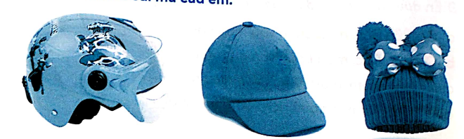  Gợi ý:  - Em muốn tả cái mũ nào?  - Cái mũ đó có đặc điểm gì? ( hình dạng, màu sắc,…)  - Em thường đội cái mũ đó vào lúc nào?  - Em có tình cảm như thế nào với cái mũ đó?  GV khen động viên các bạn đã quan sát rất tốt và viết được đoạn văn tả chiếc mũ. | đọc đoạn viết của mình:  Ví dụ:  Trong những chiếc mũ của em, em thích nhất là chiếc mũ bảo hiểm. Chiếc mũ có tròn tròn ôm sát đầu và có quai cài chắc chắn, màu hồng còn được in hình chuột Mickey rất đáng yêu. Hàng ngày, mỗi khi được bố đưa đi học hay đi chơi cùng bố em lại đội chiếc mũ bảo hiểm để bảo vệ tốt cho đầu của mình. Em rất yêu thích chiếc mũ bảo hiểm của em.
3. HĐ Vận dụng  - Nói về một đồ vật thường dùng hàng ngày mà em yêu thích.  - GV nhận xét, bổ sung, tuyên dương HS.  - Nhận xét giờ học.  - Dặn chuẩn bị bài sau.Ôn tập tuần 20 | - HS thực hiện, nối tiếp chia sẻ  - HS chia sẻ.
IV: Điều chỉnh sau bài dạy ( nếu có)
……………………………………………………………………………………….………………………………………………………………………………………………………………………………………………………………………………
________________________________
Hoạt động củng cố Toán
Luyện tập Toán: Bảng nhân 2 (T3- Tuần 19)
I. Yêu cầu cần đạt: Sau bài học HS có khả năng
+Nhận biết được khái niệm ban đầu về phép nhân, đọc viết phép nhân
+ Viết được phép cộng các số hạng bằng nhau thành phép nhân và ngược lại
+ Tìm được phép nhân đơn giản dựa vào tổng các số hạng bằng nhau
- Năng lực tự chủ, tự học: lắng nghe, trả lời câu hỏi, làm bài tập.
- Năng lực giải quyết vấn đề và sáng tạo: giải quyết được vấn đề với dạng toán vận dụng thực tế.
- Năng lực giao tiếp và hợp tác: giao tiếp với thầy cô, bạn bè trong các hoạt động học tập.
- Phẩm chất nhân ái: Có ý thức giúp đỡ lẫn nhau trong các hoạt động học tập để hoàn thành nhiệm vụ.
- Phẩm chất chăm chỉ: Chăm chỉ suy nghĩ, trả lời câu hỏi; làm tốt các bài tập.
- Phẩm chất trách nhiệm: Giữ trật tự, biết lắng nghe, học tập nghiêm túc.
II. Đồ dùng dạy học:
1. Giáo viên: Vở Luyện tập Toán…
2. Học sinh: Vở Luyện tập Toán…
III. Các hoạt động dạy học chủ yếu:
Hoạt động của giáo viên | Hoạt động của học sinh
1. HĐ Khởi động  - GV tổ chức cho Hs hát  - GV dẫn dắt vào bài mới  - Gv nêu yêu cầu cần đạt của tiết học:  +Nhận biết được khái niệm ban đầu về phép nhân, đọc viết phép nhân  + Viết được phép cộng các số hạng bằng nhau thành phép nhân và ngược lại  + Tìm được phép nhân đơn giản dựa vào tổng các số hạng bằng nhau | - HS thực hiện  - HS lắng nghe
2. HĐ Luyện tập, thực hành.  Hoạt động 1: GV giao BT cho HS làm bài.  - Gv lệnh: HS chưa đạt chuẩn làm bài 1, 2/ 6 Vở luyện tập Toán.  - Gv lệnh: HS đạt chuẩn làm bài 1, 2, 3, 4/ 6 Vở luyện tập Toán.  - GV cho Hs làm bài trong vòng 15 phút.  - Gv quan sát, giúp đỡ, nhắc nhở tư thế ngồi học cho Hs; chấm chữa bài và gọi Hs đã được cô chấm chữa lên làm bài.  - HS làm xong bài GV cho HS đổi vở kiểm tra bài cho nhau. | - HS đánh dấu bài tập cần làm vào vở.  - HS đánh dấu bài tập cần làm vào vở.  -Hs làm bài  - HS cùng bàn đổi vở kiểm tra bài.
Hoạt động 2: Chữa bài:  - GV gọi HS chữa lần lượt các bài:  * Bài 1: Số /VLT tr.6  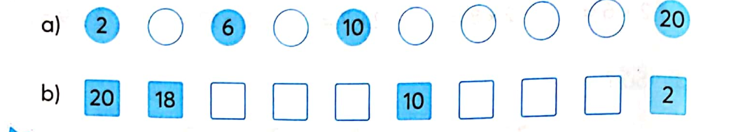  - GV cho học sinh nối tiếp nêu câu trả lời  - GV nhận xét bài làm trên bảng, khen học sinh thực hiện tốt. | 4  6  8  12  14  16  18  16  14  12  8  4  - HS nối tiếp trả lời  - Học sinh nhận xét chữa bài
* Bài 2: Viết tích thành tổng các số hạng bằng nhau rồi tính (VLT/6)  a) 2 x 7 = …. Vậy 2 x 7 =…  b) 9 x 3 = …. Vậy 9 x 3 =…  c) 5 x 4 = …. Vậy 5 x 4 =…  d) 6 x 6 = …. Vậy 6 x 6 =…  - GV cho Học sinh làm vở  - GV cho HS nối tiếp trả lời  - Cho học sinh nhận xét  - GV nhận xét, khen học sinh nhanh – đúng và chốt đáp án. | - HS làm vào vở  - HS nối tiếp trả lời  a) 2 x 7 = 2+2+2+2+2+2+2+2 =14  Vậy 2 x 7 = 14  b) 9 x 3 = 9 + 9 + 9 = 27  Vậy 9 x 3 = 21  c) 5 x 4 = 5 + 5 + 5 + 5 = 20  Vậy 5 x 4 = 20  d) 6 x 6 = 6 + 6 + 6 + 6 + 6 + 6  Vậy 6 x 6 = 36  - HS nhận xét  - HS lắng nghe, quan sát
* Bài 3: VLT/6 :  Mỗi dép có 2 chiếc. Hỏi 5 đôi dép có bao nhiêu chiếc?  - Gọi HS đọc yêu câu  - Gọi HS nêu cách làm  - Yêu cầu HS lên bảng làm, dưới lớp làm vào vở  - Gọi HS nhận xét  - GV nhận xét, khen, chốt đáp án | - 1 HS đọc yêu cầu  - 1 HS nêu cách làm  - 1 HS lên bảng làm bài  + 5 đôi dép có số chiếc dép là:  2 x 5 =10 ( chiếc dép)  Đáp số: 10 chiếc dép  - HS nhận xét
* Bài 4: VLT/6. Nối ô trống với số thích hợp  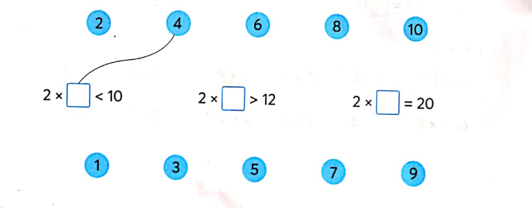  - Gọi HS nối tiếp trả lời  - GV nhận xét, chốt đáp án | - HS nối tiếp trả lời  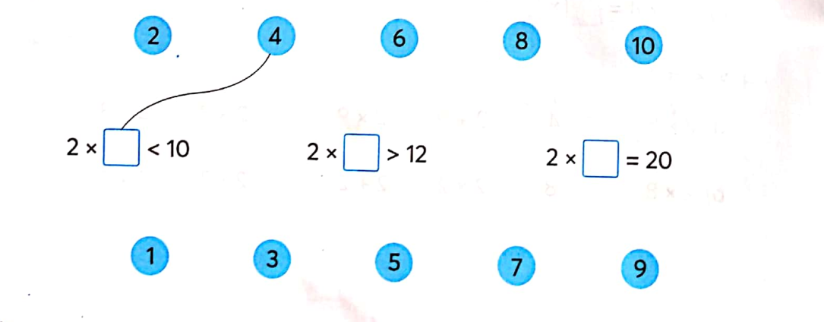
3. HĐ Vận dụng  - Hoàn thành các phép tính sau:  2 x 6 = …  8 x 2 = …  2 x 9 = …  10 x 2 = …  2 x 5 = …  - GV cho học sinh quan sát, tìm ra bạn viết đúng  - GV cho HS trả lời và khen HS đã tìm ra câu trả lời nhanh – đúng.  - GV nhận xét giờ học.  - GV dặn HS về xem lại bài và chuẩn bị bài sau.tuần 2 tiết 1 | - HS nghe  - HS thực hiện  2 x 6 = 12  8 x 2 = 16  2 x 9 = 18  10 x 2 = 20  2 x 5 = 10  - HS trả lời, nhận xét  - HS nghe
IV: Điều chỉnh sau bài dạy ( nếu có)
……………………………………………………………………………………….………………………………………………………………………………………………………………………………………………………………………………
________________________________
Hoạt động trải nghiệm
S.hoạt lớp.: TẾT NGUYÊN ĐÁN
I. Yêu cầu cần đạt: Sau bài học HS có khả năng
* Sơ kết tuần:
- HS nhớ lại những việc mình đã thực hiện được trong tuần. GV hướng dẫn HS những việc cần thực hiện trong tuần tiếp theo.
- Rèn cho HS thói quen thực hiện nền nếp theo quy định.
- Giáo dục HS yêu trường, yêu lớp.
* Hoạt động trải nghiệm:
- HS kể về những thu hoạch mới – thông tin về phong tục ngày Tết.
- HS biết cách làm phong bao lì xì ngày Tết.
II. Đồ dùng dạy học:
2. Giáo viên: SGK, Bài giảng điện tử…
1. Học sinh: SGK, giấy,kéo,hồ….
III. Các hoạt động dạy học chủ yếu:
Hoạt động của GV | Hoạt động của HS
1. Hoạt động Tổng kết tuần.  a. Sơ kết tuần 19:  - Từng tổ báo cáo.  - Lớp trưởng tập hợp ý kiến tình hình hoạt động của tổ, lớp trong tuần 19.  - GV nhận xét chung các hoạt động trong tuần.  * Ưu điểm:  * Tồn tại  b. Phương hướng tuần 20:  - Tiếp tục ổn định, duy trì nền nếp quy định.  - Tiếp tục thực hiện tốt các nội quy của nhà trường đề ra.  - Tích cực học tập để nâng cao chất lượng.  - Tiếp tục duy trì các hoạt động: thể dục, vệ sinh trường, lớp xanh, sạch, đẹp và cả ý thức nói lời hay, làm việc tốt ....  2. Hoạt động trải nghiệm.  a. Chia sẻ về những phong tục ngày Tết và lễ hội của địa phương .  − GV YC HS chia sẻ trong nhóm về những phong tục ngày Tết và lễ hội của địa phương em mới tìm hiểu được.  − GV mời đại diện của một số nhóm chia sẻ trước lớp.  − GV nhận xét và giới thiệu thêm với HS về những phong tục ngày Tết của Việt Nam như cúng ông Công ông Táo; “đầu năm mua muối, cuối năm mua vôi”, tắm Tất niên bằng nước lá mùi,…  Kết luận: Ngày Tết luôn gắn liền với những phong tục truyền thống thú vị. Biết về những điều này, ta thêm yêu Ngày Tết, yêu đất nước mình.  b. Hoạt động nhóm: Làm phong bao lì – xì.  − GV hướng dẫn HS cách cắt, gấp, dán và trang trí phong bao lì xì.  − HS làm việc cá nhân: mỗi HS làm một phong bao.  − Tổ chức trưng bày phong bao lì xì của lớp.  Kết luận: GV nhận xét sự khéo tay của HS, khuyến khích HS về nhà làm thêm bao lì xì để góp Hội chợ.  3. Cam kết hành động.  - Em hãy lên kế hoạch cùng gia đình thực hiện một số công việc phù hợp trong ngày Tết.  - Về nhà em có thể gấp và trang trí thêm một số phong bao lì xì để chuẩn bị mừng tuổi ông bà nội ngoại vào dịp Tết. | - Lần lượt từng tổ trưởng, lớp trưởng báo cáo tình hình tổ, lớp.  - HS nghe để thực hiện kế hoạch tuần 20.  - HS chia sẻ trong nhóm.  - Đại diện nhóm trình bày.  - HS lắng nghe.  - HS thực hiện theo HD.  - HS làm việc cá nhân.  - HS lắng nghe.  - HS thực hiện.
IV: Điều chỉnh sau bài dạy ( nếu có)
………………………………………………………………………………………………………………………………………………………………………………………………………………………………………………………………………
__________________________________________________________________

